

IREF Ligue Occitanie Rugby -74 Avenue Maitre Hubert Mouly-11100 NARBONNE

formation@occitanie-ffr.fr

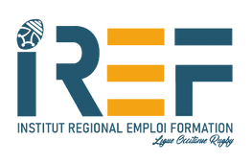

*Cliquez pour choisir* Baby rugby

**Entre**

* *NOM et Prénom du stagiaire*

**Licencié(e) au club de (Nom du club)**

* M./Mme le Président(e) du club *(prenom NOM)*
* M. le Responsable de l’IREF Jean Christophe NIMBO

Le stagiaire encadrera un stage en situation avec la catégorie *Cliquez pour choisir* M6

Son parcours de formation qui vise à obtenir le brevet fédéral s’effectuera :

* en une saison (saison 2024-2025)
* deux saisons (saison 2024-2025 et 2025-2026)

**Narbonne, le**

**Signatures**

|  |  |  |
| --- | --- | --- |
| Stagiaires | Président(e) club et cachet club | Responsable de l’IREF et cachet de la Ligue |
|  |  |  |